СЛУШАНИЕ МУЗЫКИ 3 КЛАСС. 4 ЧЕТВЕРТЬ. УРОК № 3.
Тема урока: МУЗЫКА И ЖИВОПИСЬ
1 задание: прочитать текст урока.
Музыка и изобразительное искусство тесно связаны. Не случайно художники с древних времен рисовали музыкантов с инструментами и танцоров в театре.
А есть композиторы, которые средствами музыки изображали персонажей, увиденных на картинах художников. Например, русский композитор М. Мусоргский. Он сочинил фортепианный цикл «Картинки с выставки» по картинам художника Виктора Гартмана, превратив живописных героев в яркие музыкальные образы.
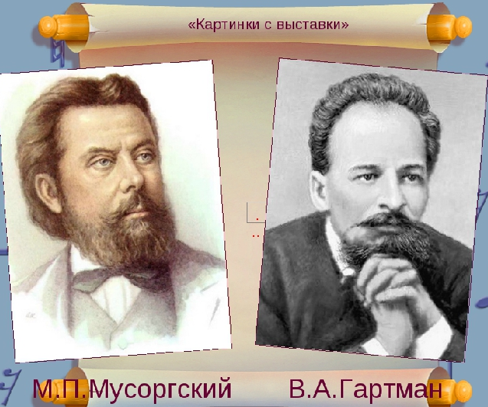 | 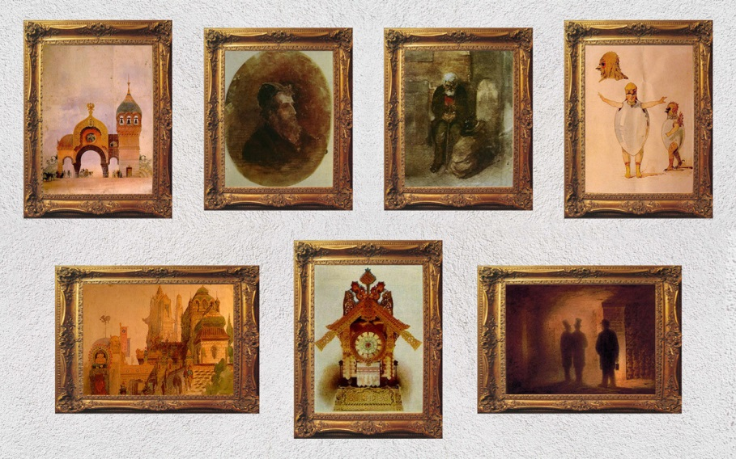
Подобно живописи, музыка имеет свой колорит. Изобразительное искусство, как и музыка, выражает чувства, эмоции, настроения своего автора. Даже сами музыканты, их искусство и музыкальные произведения стали темой для работ многих художников.
Художник Репин написал несколько знаменитых портретов своих друзей-композиторов.
Если в живописи сопоставляется цвет, масштаб, формы, то в музыке - это сопоставление темпов, высоких и низких нот, громкого и тихого звука.
Мелодии, как краски художников, бывают холодные и теплые, светлые и сумрачные. А такие характеристики изобразительного искусства, как гамма, тон, оттенок, нюанс, используются сегодня в характеристике музыкальных произведений.
Какого цвета нота До?  Ей больше всех идет бордо.  В бордовом платьице она  Всем больше во сто крат слышна. | У нотки Ре наряд речной,  Он синевато-голубой.  Журчит она как ручеек,  То низок тон, а то высок.
У ноты Ми вуаль полей,  Зеленый цвет сверкает в ней.  Ми как волшебная волна,  Несет всем людям мир она. | Фа обожает фиолет,  Заката солнечного цвет.  Жаль только, Фа слегка грустна,  Но любит погрустить она.
Соль, словно солнца яркий луч,  Который светит из-за туч.  В наряде желто-золотом  Приносит нотка радость в дом. | А нотка ласковая Ля,  Как разноцветная земля.  В ней красочный букет полей,  Нет нотки этой красивей.
Си – неба синего краса,  В ее наряде небеса,  В ее звучании полет,  Ввысь нотка эта нас зовет. | Все нотки – жители страны,  Где звуки с красками дружны.  В стране неповторимой этой  Любого встретит море света.
Есть композиторы (например, Римский-Корсаков), которые обладали цветным слухом, т.е. в их восприятии определённые тональности окрашивались конкретными цветами. Например: до мажор – белый, а ре мажор – жёлтый и т.д.
Многие художники были связаны с музыкальными театрами и часто оформляли спектакли (придумывали костюмы, рисовали декорации). К таким художникам смело можно отнести Бориса Кустодиева.
Вот что друзья писали о нем: «Кустодиев - это русская ярмарка, пестрота, ситцы… русское село, с их гармониками, пряниками, расфуфыренными девками и лихими парнями. Это настоящая радость».
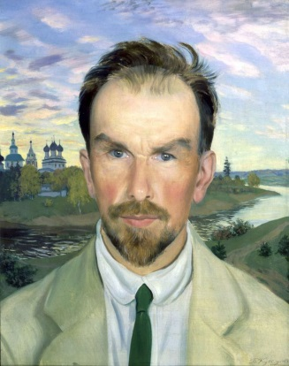 | 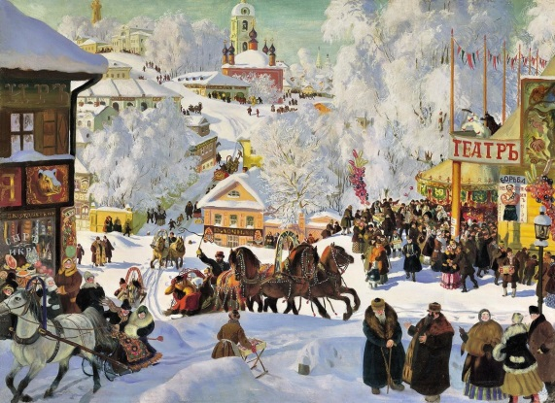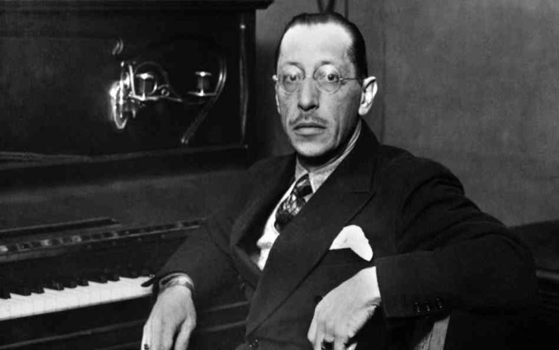
Такую же радостную ярмарочную музыку написал русский композитор Игорь Стравинский в балете «Петрушка». В видео сюжете удивительно сочетаются картины Кустодиева и музыка балета Стравинского.
2.задание: записать в тетрадь:
МУЗЫКА И ЖИВОПИСЬ
- М. Мусоргский «Картинки с выставки» и В. Гартман.
- И. Стравинский (композитор) и Б. Кустодиев (художник)

3.задание: посмотреть видеозаписи по ссылке
https://yadi.sk/i/j73wKEefytDLxg
музыка М.Мусоргского из цикла «Картинки с выставки»
https://yadi.sk/i/1rZWgDrUpwIpew

4.задание: выполнить Д/З.
Ответить на вопросы:
- Кого изобразил Мусоргский в пьесе «Избушка на курьих ножках?
- Найдите (в тексте) общие слова для музыки и живописи?
- Музыка, какого композитора близка картинам Б. Кустодиева?

Буркова Л.В. - by-luba@yandex.ru или 9172434682

Еливанова О.В. - olgaelivanova@mail.ru

Лотфуллина Л.Р. - lotfullina66@mail.ru или телефон 89600613853

